NASTUP TMF NA SAJMU OBRAZOVANJA “ZVONCE” ODRŽANOG U OKVIRU SAJMA KNJIGA 2010

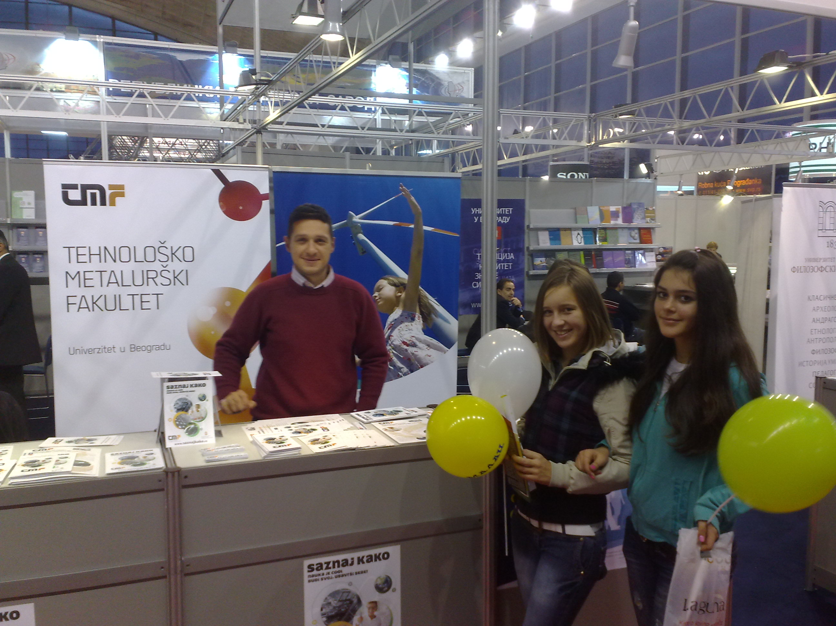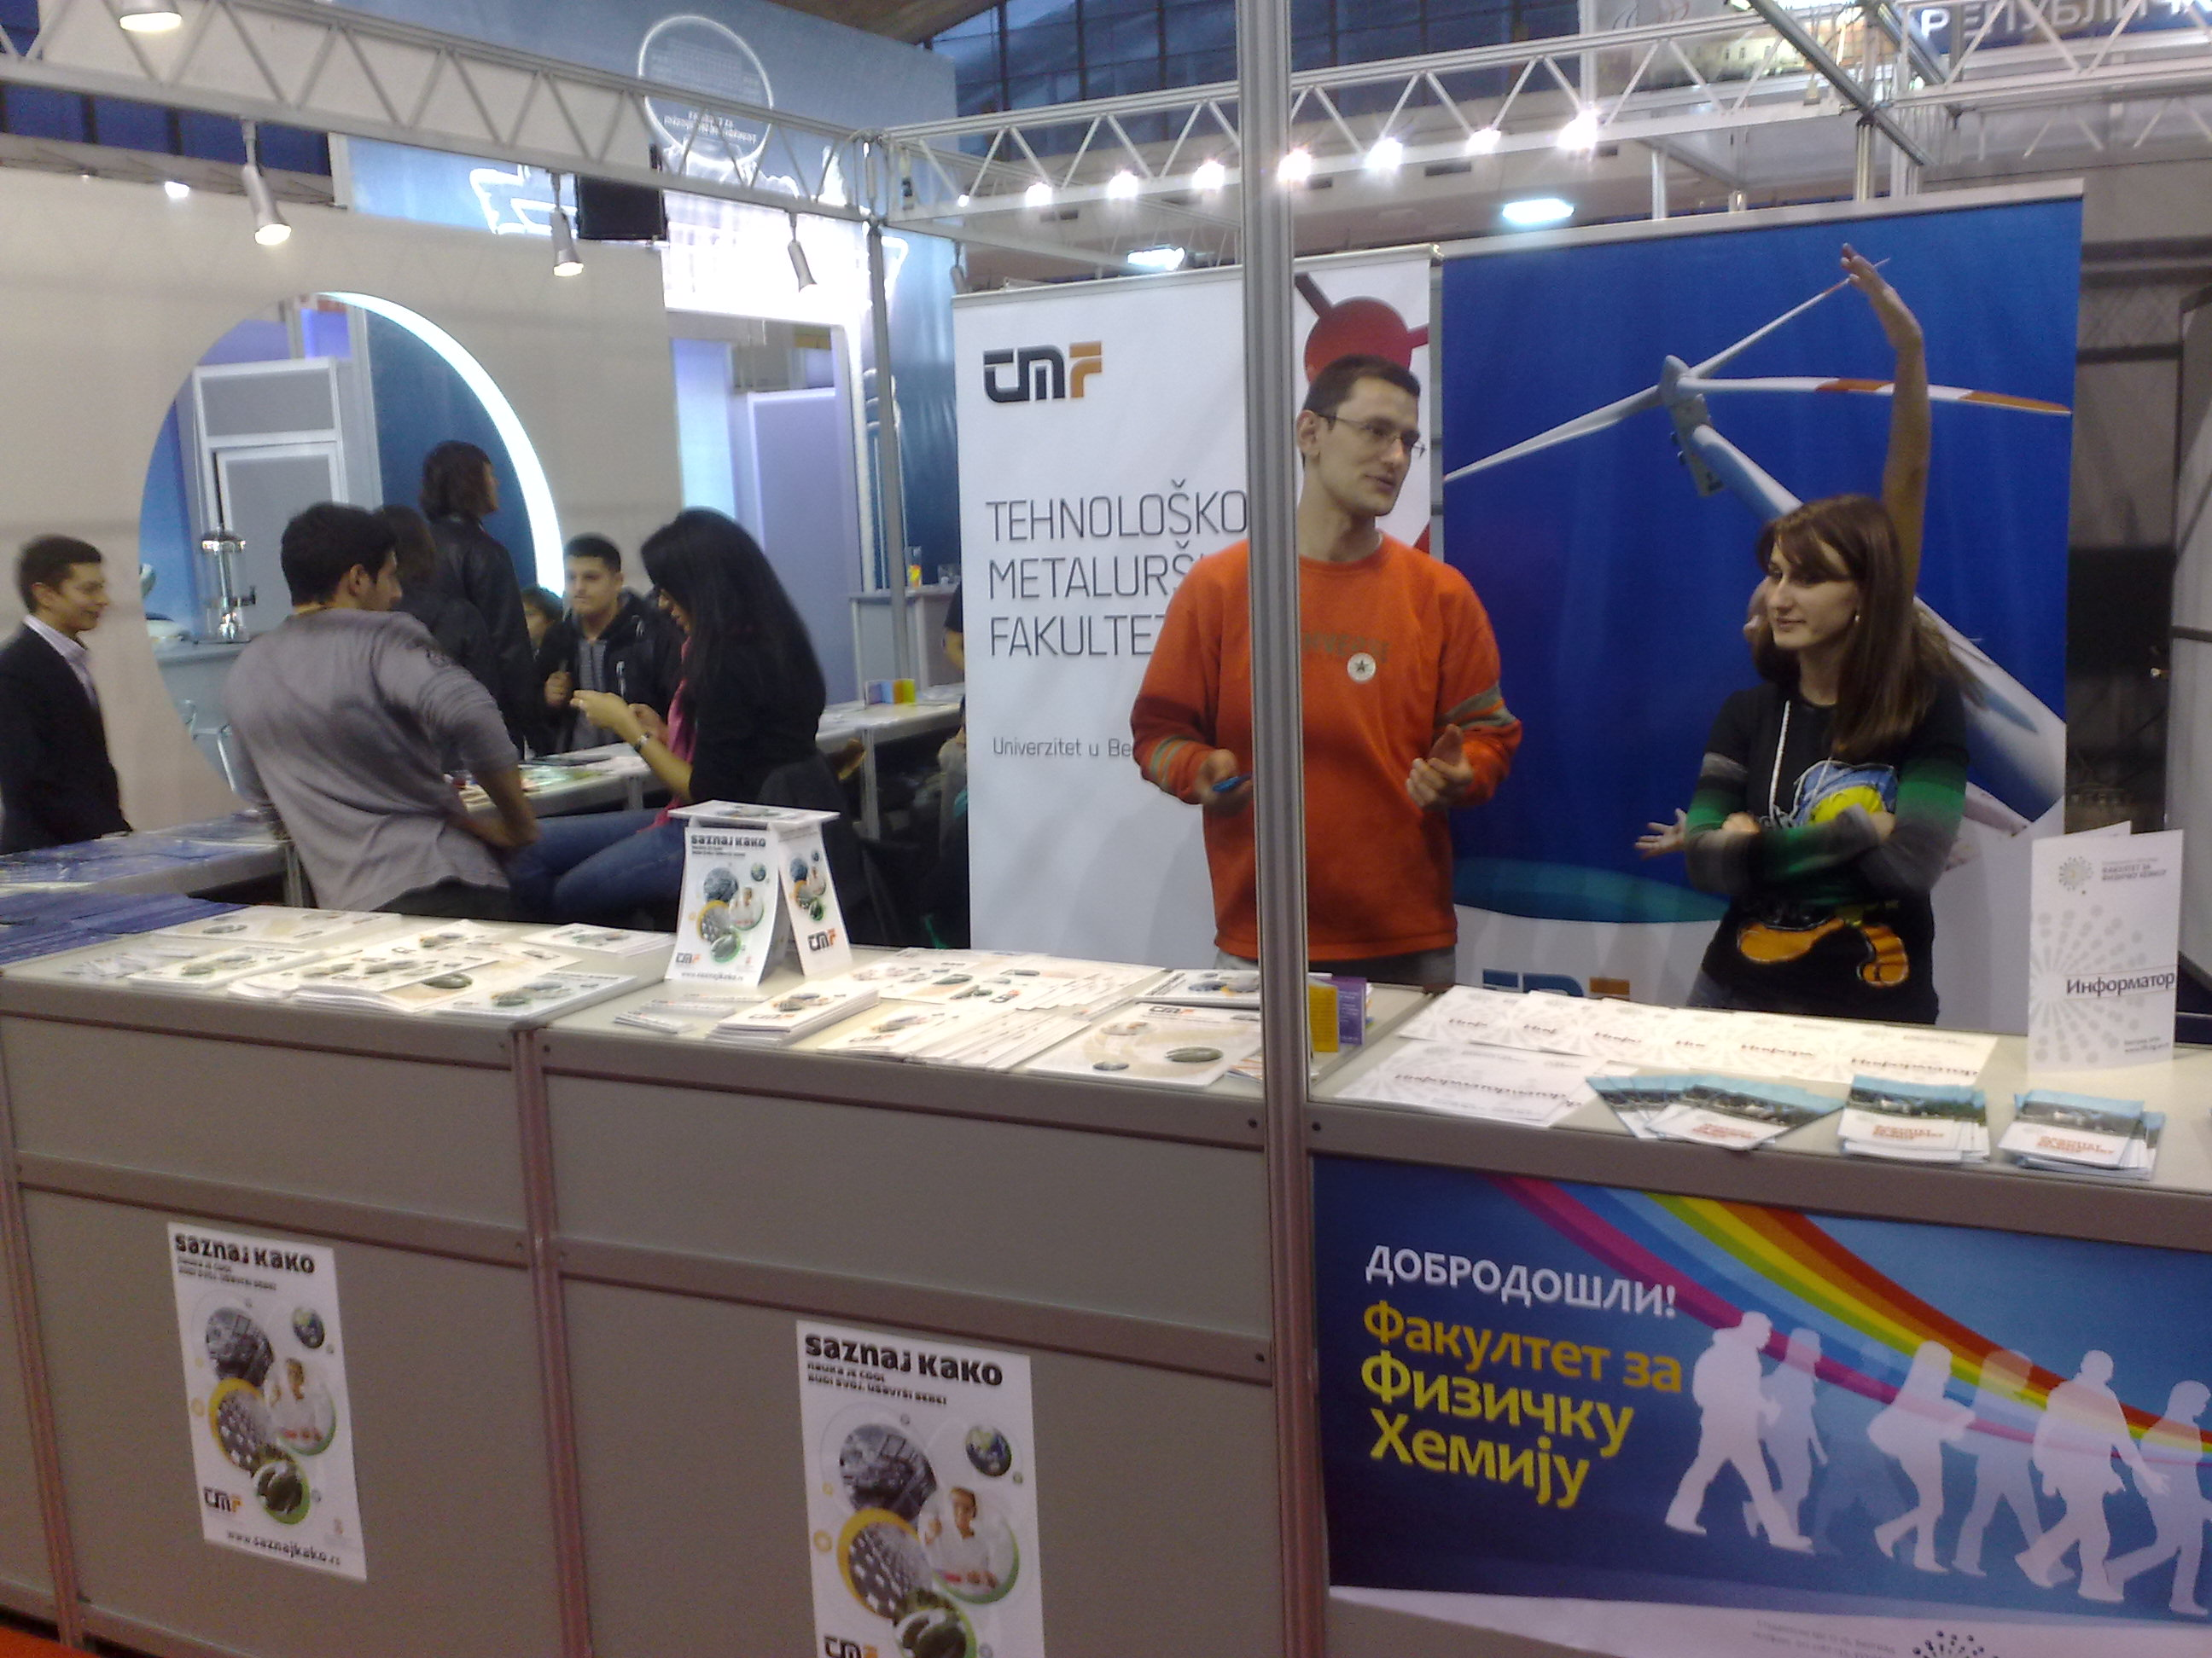

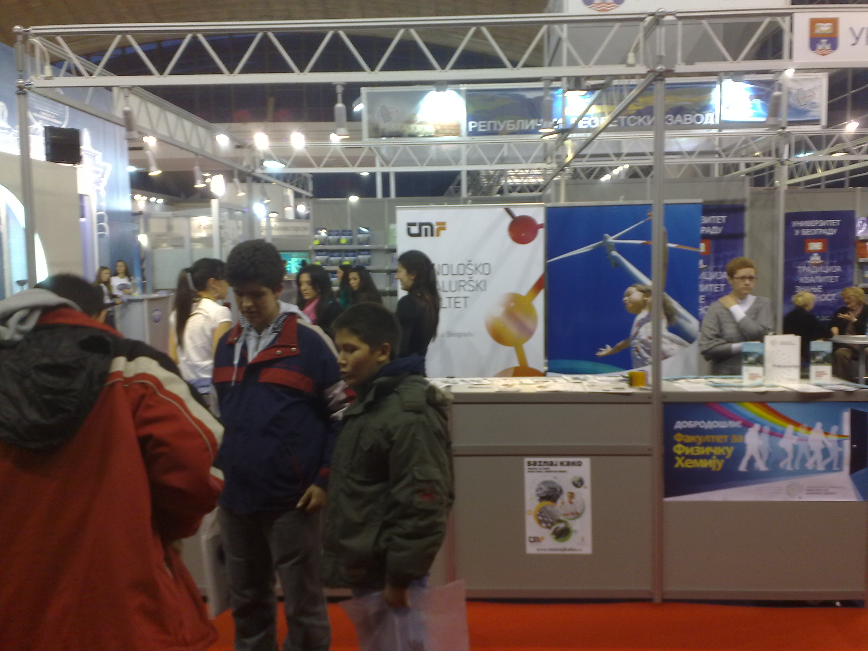

Štand TMF na sajmu obrazovanja “ZVONCE” 2010

